Membuat symbol:
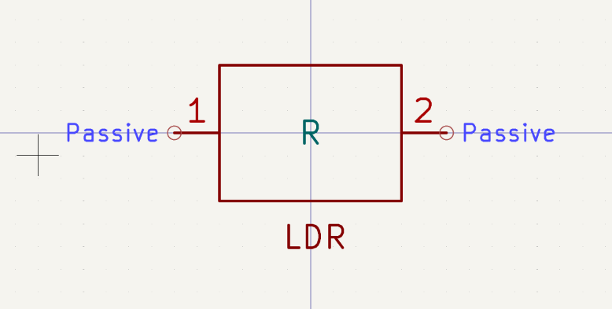

- Dari KiCad Project Manager, klik ikon 'Symbol Editor'
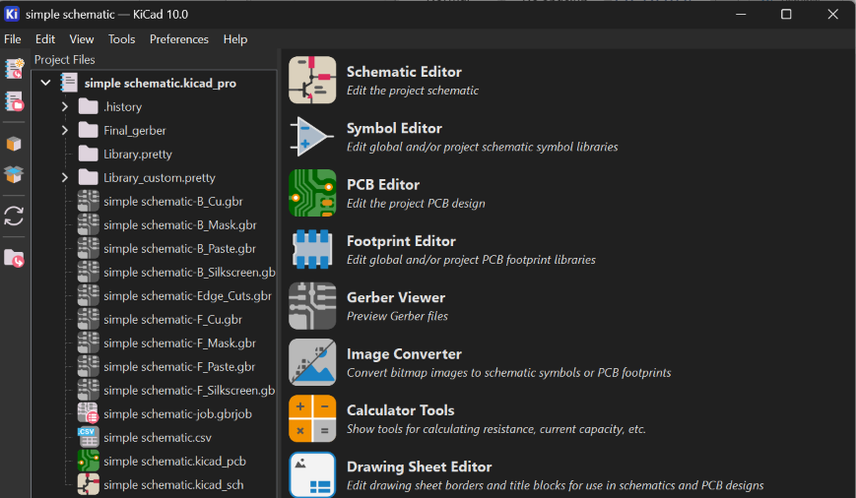
- Klik kanan library (atau File > New Library kalau belum ada) di panel kiri > pilih lokasi (Project specific lebih gampang untuk pemula), beri nama misal 'MySymbols'
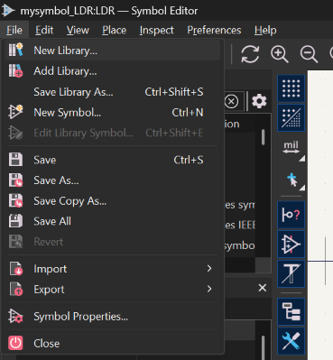
- Klik kanan library > New Symbol. Isi 'Symbol name': LDR. Reference designator isi 'R' (karena LDR itu masih 'keluarga' resistor). Centang opsi default lainnya, klik OK. Kamu akan masuk ke canvas kosong dengan pin editor
- Pilih tool 'Add Rectangle' (kotak), gambar kotak kecil di tengah canvas (ukuran umum: lebar 10mm x tinggi 4mm, atau ikuti grid default). Ini jadi body simbol, sama seperti resistor
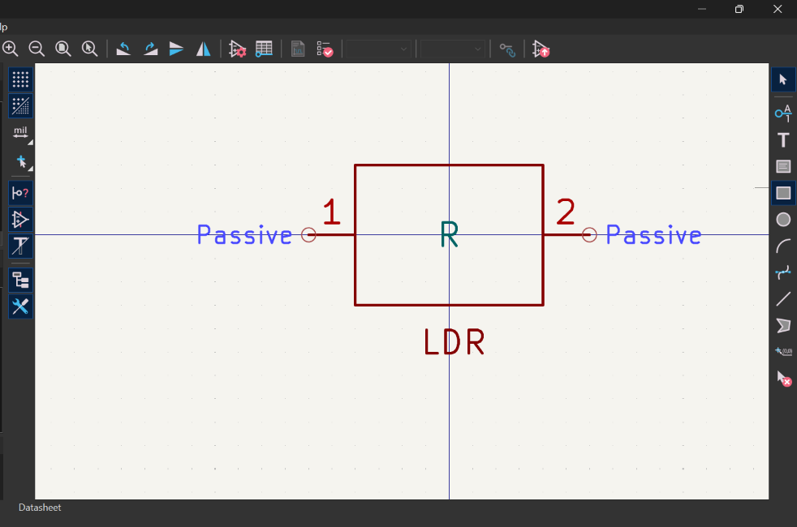
- Pilih tool 'Add Pin', tempatkan 1 pin di sisi kiri kotak dan 1 pin di sisi kanan (horizontal, keluar dari body). Saat menempatkan, isi Pin Number: 1 dan 2, Electrical type: Passive (sama seperti pin resistor biasa)
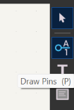
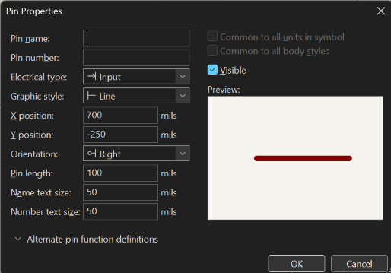
- Pilih tool 'Add Line', gambar 2 garis pendek diagonal (sekitar 45°) mengarah ke pojok kiri-atas body, dengan ujung membentuk panah kecil (garis pendek tambahan di ujung, membentuk huruf V terbalik). Ini simbol universal 'cahaya masuk' yang membedakan LDR dari resistor biasa
- Klik teks 'Value' default, ganti jadi 'LDR'. Reference biarkan 'R?' (nanti otomatis jadi R1, R2, dst). Field Footprint boleh dikosongkan dulu — nanti kita isi manual pas symbol ini dipakai di skematik
- Tekan Ctrl+S untuk simpan symbol. Kembali ke Schematic Editor, hapus/ganti symbol R1 yang lama (kalau sebelumnya resistor biasa) dengan symbol LDR baru ini via klik kanan > Change Symbol, atau tempatkan langsung pakai 'A' lalu cari 'LDR' di library
Membuat footprint:
- Buka KiCad, di jendela utama (KiCad Project Manager) klik ikon "Footprint Editor"
- Di menu atas: File > New Library
- Muncul dialog, pilih "Global" (biar bisa dipakai di semua project) atau "Project specific" (hanya untuk project ini)
- Kasih nama, misal MyLib, lalu Save. Otomatis jadi folder MyLib.pretty.
- Kalau muncul popup nanya "tambahkan ke table library?" klik Yes.
- Di panel kiri, cari library MyLib yang barusan dibuat
- Klik kanan di atasnya > New Footprint...
- Muncul dialog "Footprint Properties" — isi kolom Name dengan LDR_5mm_THT, biarkan yang lain default, klik OK.
- Sekarang kamu ada di canvas kosong dengan tulisan REF** di tengah.
- Di toolbar kanan (vertikal), cari ikon pad (kotak dengan titik hitam), atau tekan shortcut P.
- Klik di canvas untuk menempatkan pad pertama.
- Double-click pad itu untuk buka Pad Properties:
- Pad number: 1
- Pad type: Through hole
- Shape: Rectangle (biar beda dari pad 2, jadi gampang dikenali pin 1)
- Size X/Y: 1.8mm x 1.8mm (contoh)
- Drill: 0.9mm
- Position: X = -2.54mm, Y = 0mm
- Klik OK.
- Tekan P lagi, klik di canvas untuk pad kedua.
- Double-click, atur:
- Pad number: 2
- Shape: Circle
- Size: 1.8mm
- Drill: 0.9mm
- Position: X = +2.54mm, Y = 0mm
- Di panel kanan bawah ada dropdown layer, klik dan pilih F.Silkscreen.
- Di toolbar kanan, pilih tool "Add Circle" (ikon lingkaran) — biasanya klik-tahan pada ikon graphic shapes untuk lihat pilihan lingkaran/kotak/garis.
- Klik di tengah (0,0) sebagai center, drag sampai radius sesuai body LDR (misal radius 2.65mm untuk diameter 5.3mm).
- Ganti layer aktif ke F.CrtYd di dropdown yang sama.
- Pakai tool lingkaran lagi, buat radius sedikit lebih besar dari silkscreen (misal radius 2.9mm).

